**今日动态**

**一、来园**

**今天来园人数为20人，4人请假，要注意休息哦！**

1. **户外**

**今天孩子们中操场进行了游戏。**

**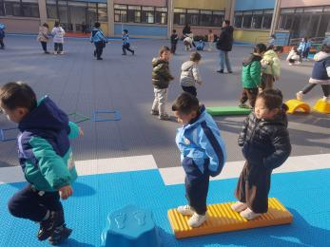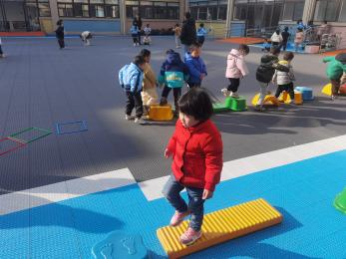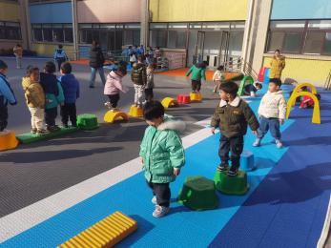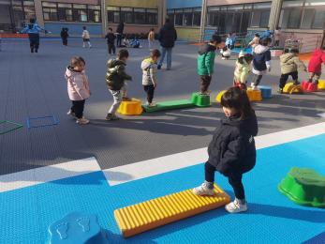**

**三、区域游戏：**

|  |  |  |
| --- | --- | --- |
| IMG_20250106_084730 | IMG_20250106_084739 | IMG_20250106_084746 |
| IMG_20250106_084717 | IMG_20250106_084756 | IMG_20250106_084753 |
| IMG_20250106_084803 |  |  |

**四、集体活动：**

**数学：抢椅子**

这是一节关于数量感知的数学活动，感知和理解数、量及数量关系。幼儿通过一一对应的方法比较两组物体的多少。本次活动加入情境玩具来做客结合具体事物让幼儿通过多次比较理解数与数之间的关系。同时多和少是相对的，需要在活动中引导幼儿感受到这一点，并尝试用语言讲述物体间的数量关系。

小班的孩子具有一定的感知数量经验，大部分幼儿能正确点数数量，并形成数群的概念。在平时的生活中幼儿也能将一些东西进行比较，如：幼儿通过数数比较两样东西的多少。数一数有多少个苹果，多少个梨子，哪个多哪个少。但是幼儿经常将“多一个”和“少一个”进行混淆。前期幼儿已经学习过用一一对应的方法感知过一样多，对本次活动有一定的帮助。

**孙天艺、高煜宁、许皓宇、胡皓泽、张一航、顾嘉、陶亦修、张展旭、印桉聿、史心烨、谭安哲、张若瑾、谭悦**比较两组物体的多与少，感知“多”、“少”、“一样多”。**唐若茜、****周子懿、刘欣妍、李奕彤、唐艺哲、李星渔、周洢柠**乐意参与操作和游戏，尝试用简单的语言讲述。

**生活活动情况：**

1.午餐情况：

今天的午饭吃的是鸡翅焖鹌鹑蛋和大白菜炒香干。大部分的孩子是能够自主进餐的，并且有较好的进餐习惯。但还有个别幼儿的握勺姿势不是很标准。根据观察，我们小五班有很多孩子都有不爱吃蔬菜的习惯，需要家长们回家再继续跟进、配合一起让孩子不挑食，爱吃饭。

2.午睡情况：

午睡时，有个别孩子入睡比较晚，大家需要调整孩子的作息时间哦！

**家园合作：**

1.动态上的照片，仅作为老师观察时的随拍，并不是所有孩子的照片都会呈现，

2.部分幼儿的水杯里的水量过多，孩子喝不了，请装入适量的水。